位移角度显示控制仪A系列 | 使用说明书
VAWXG04

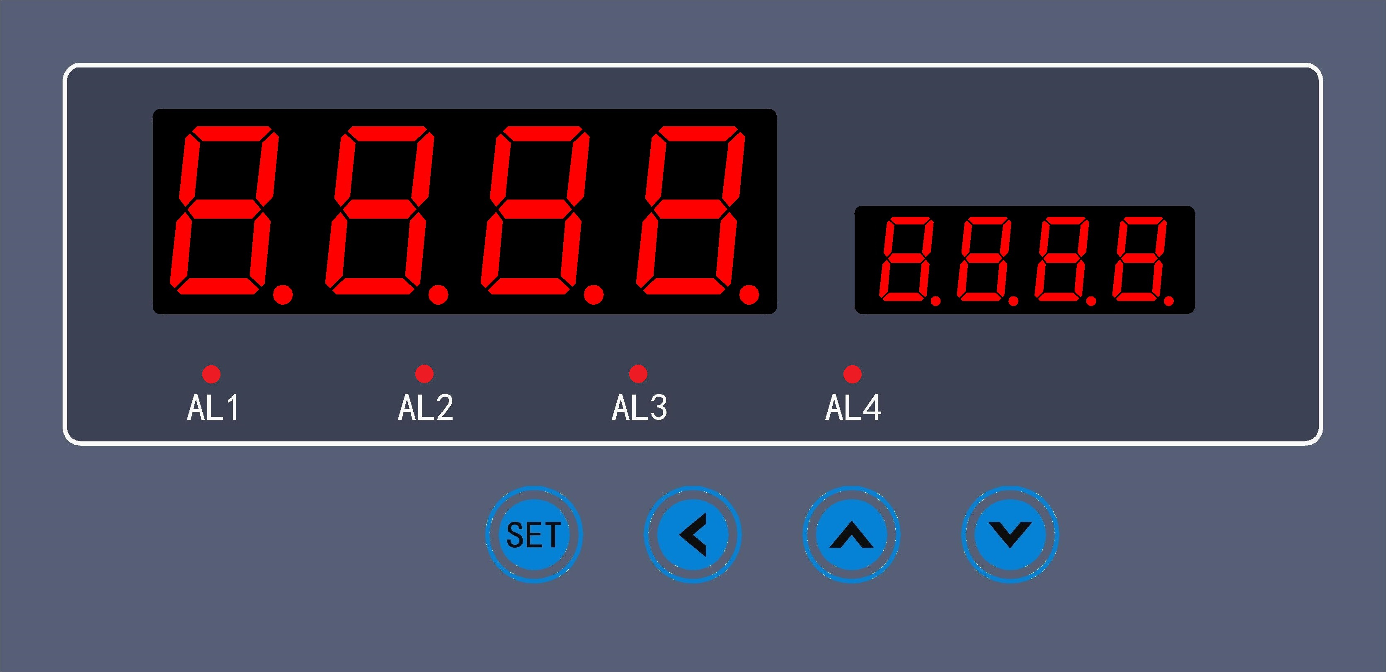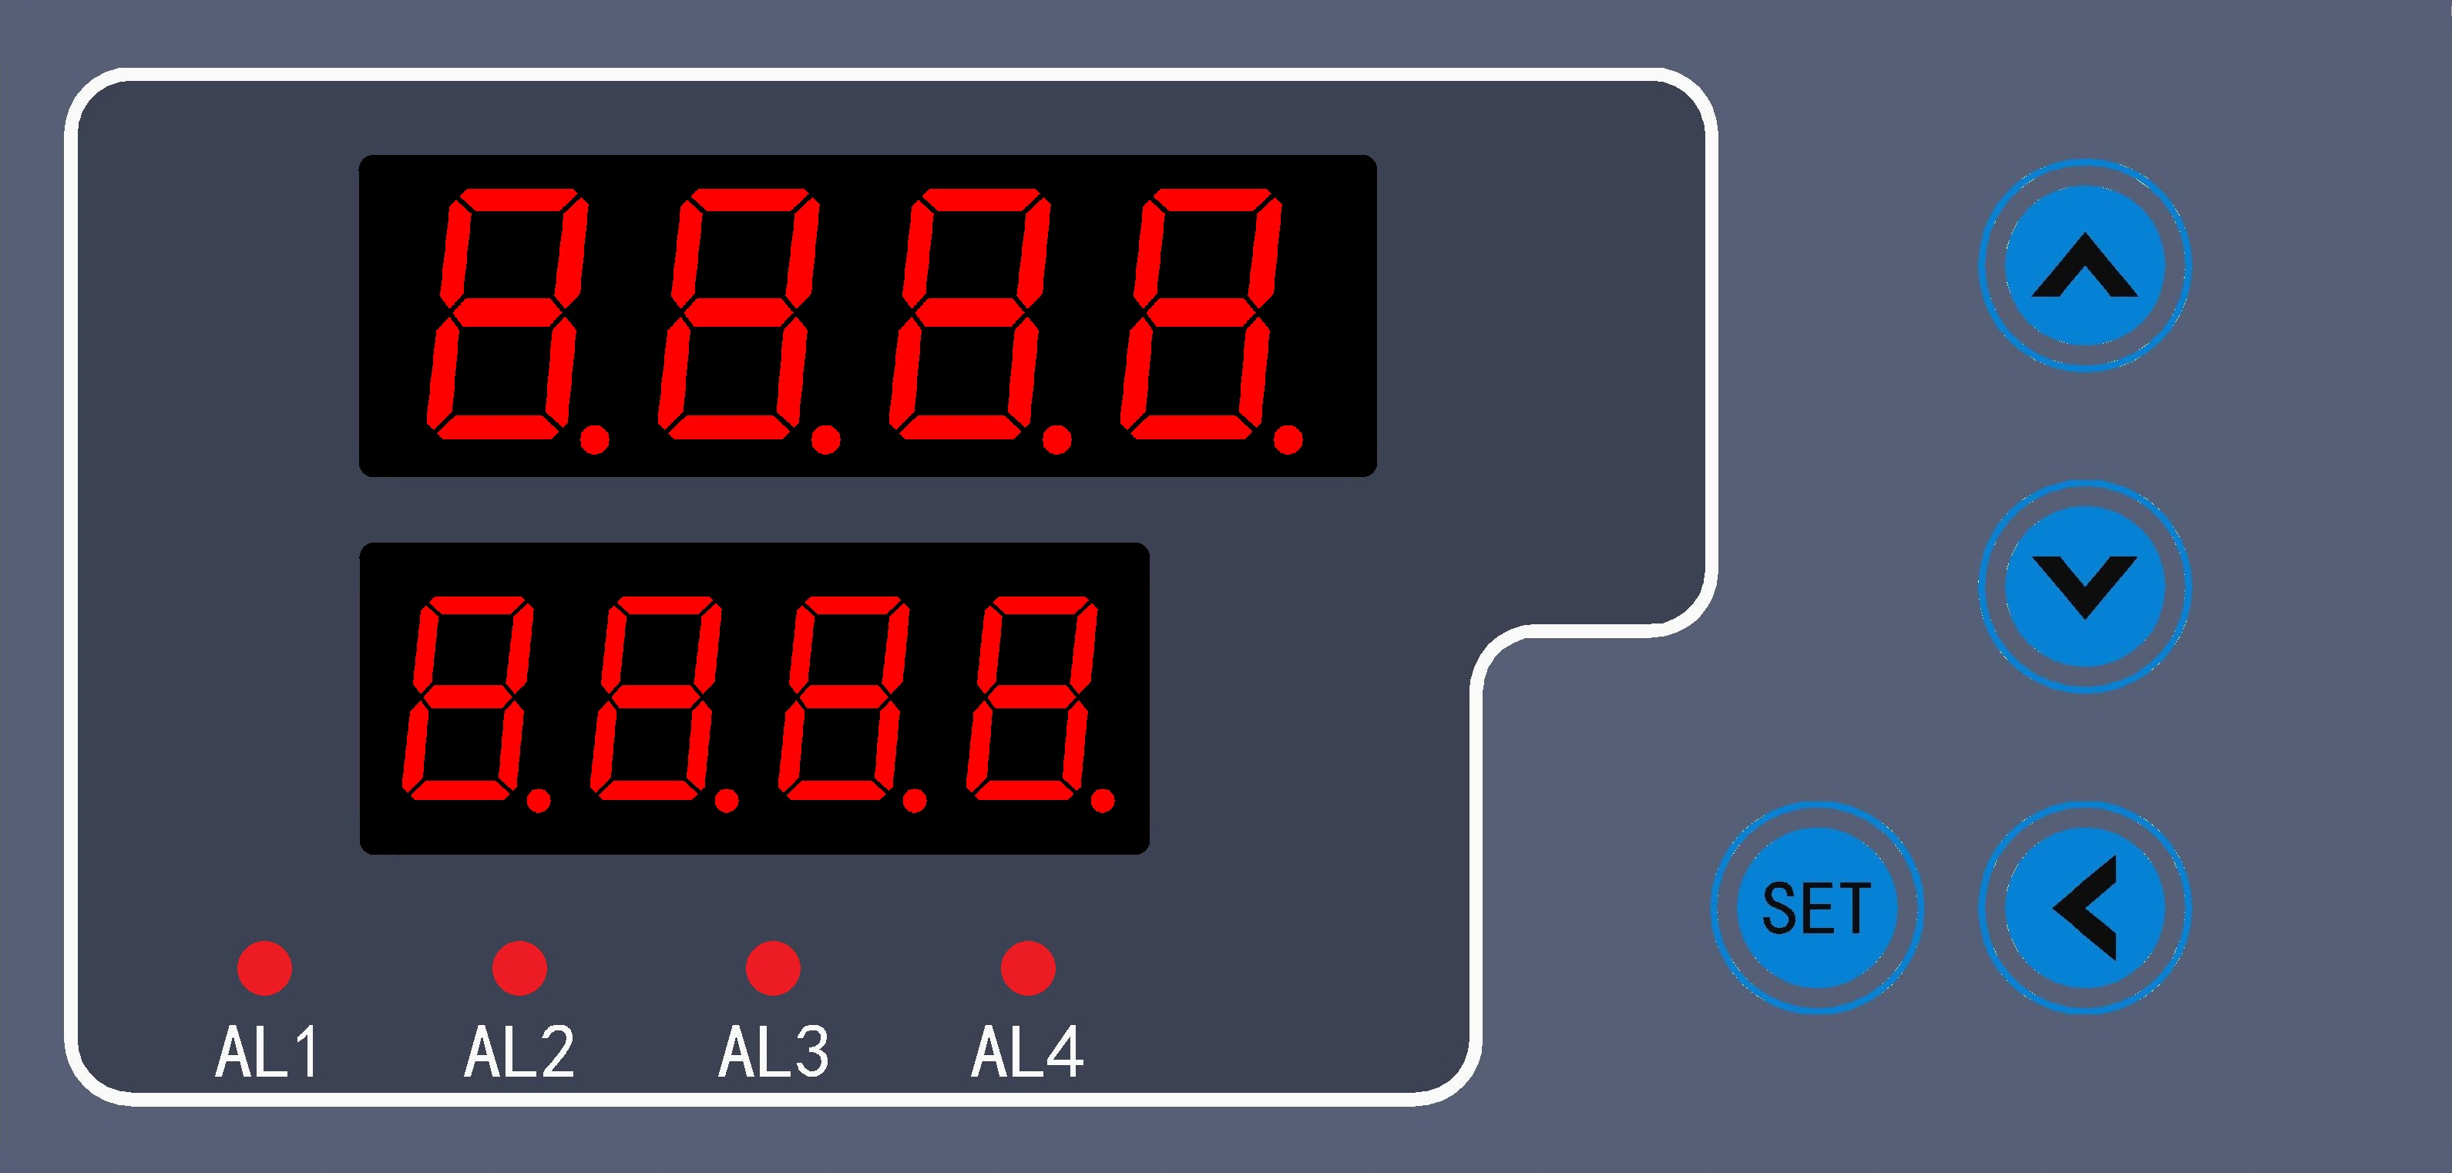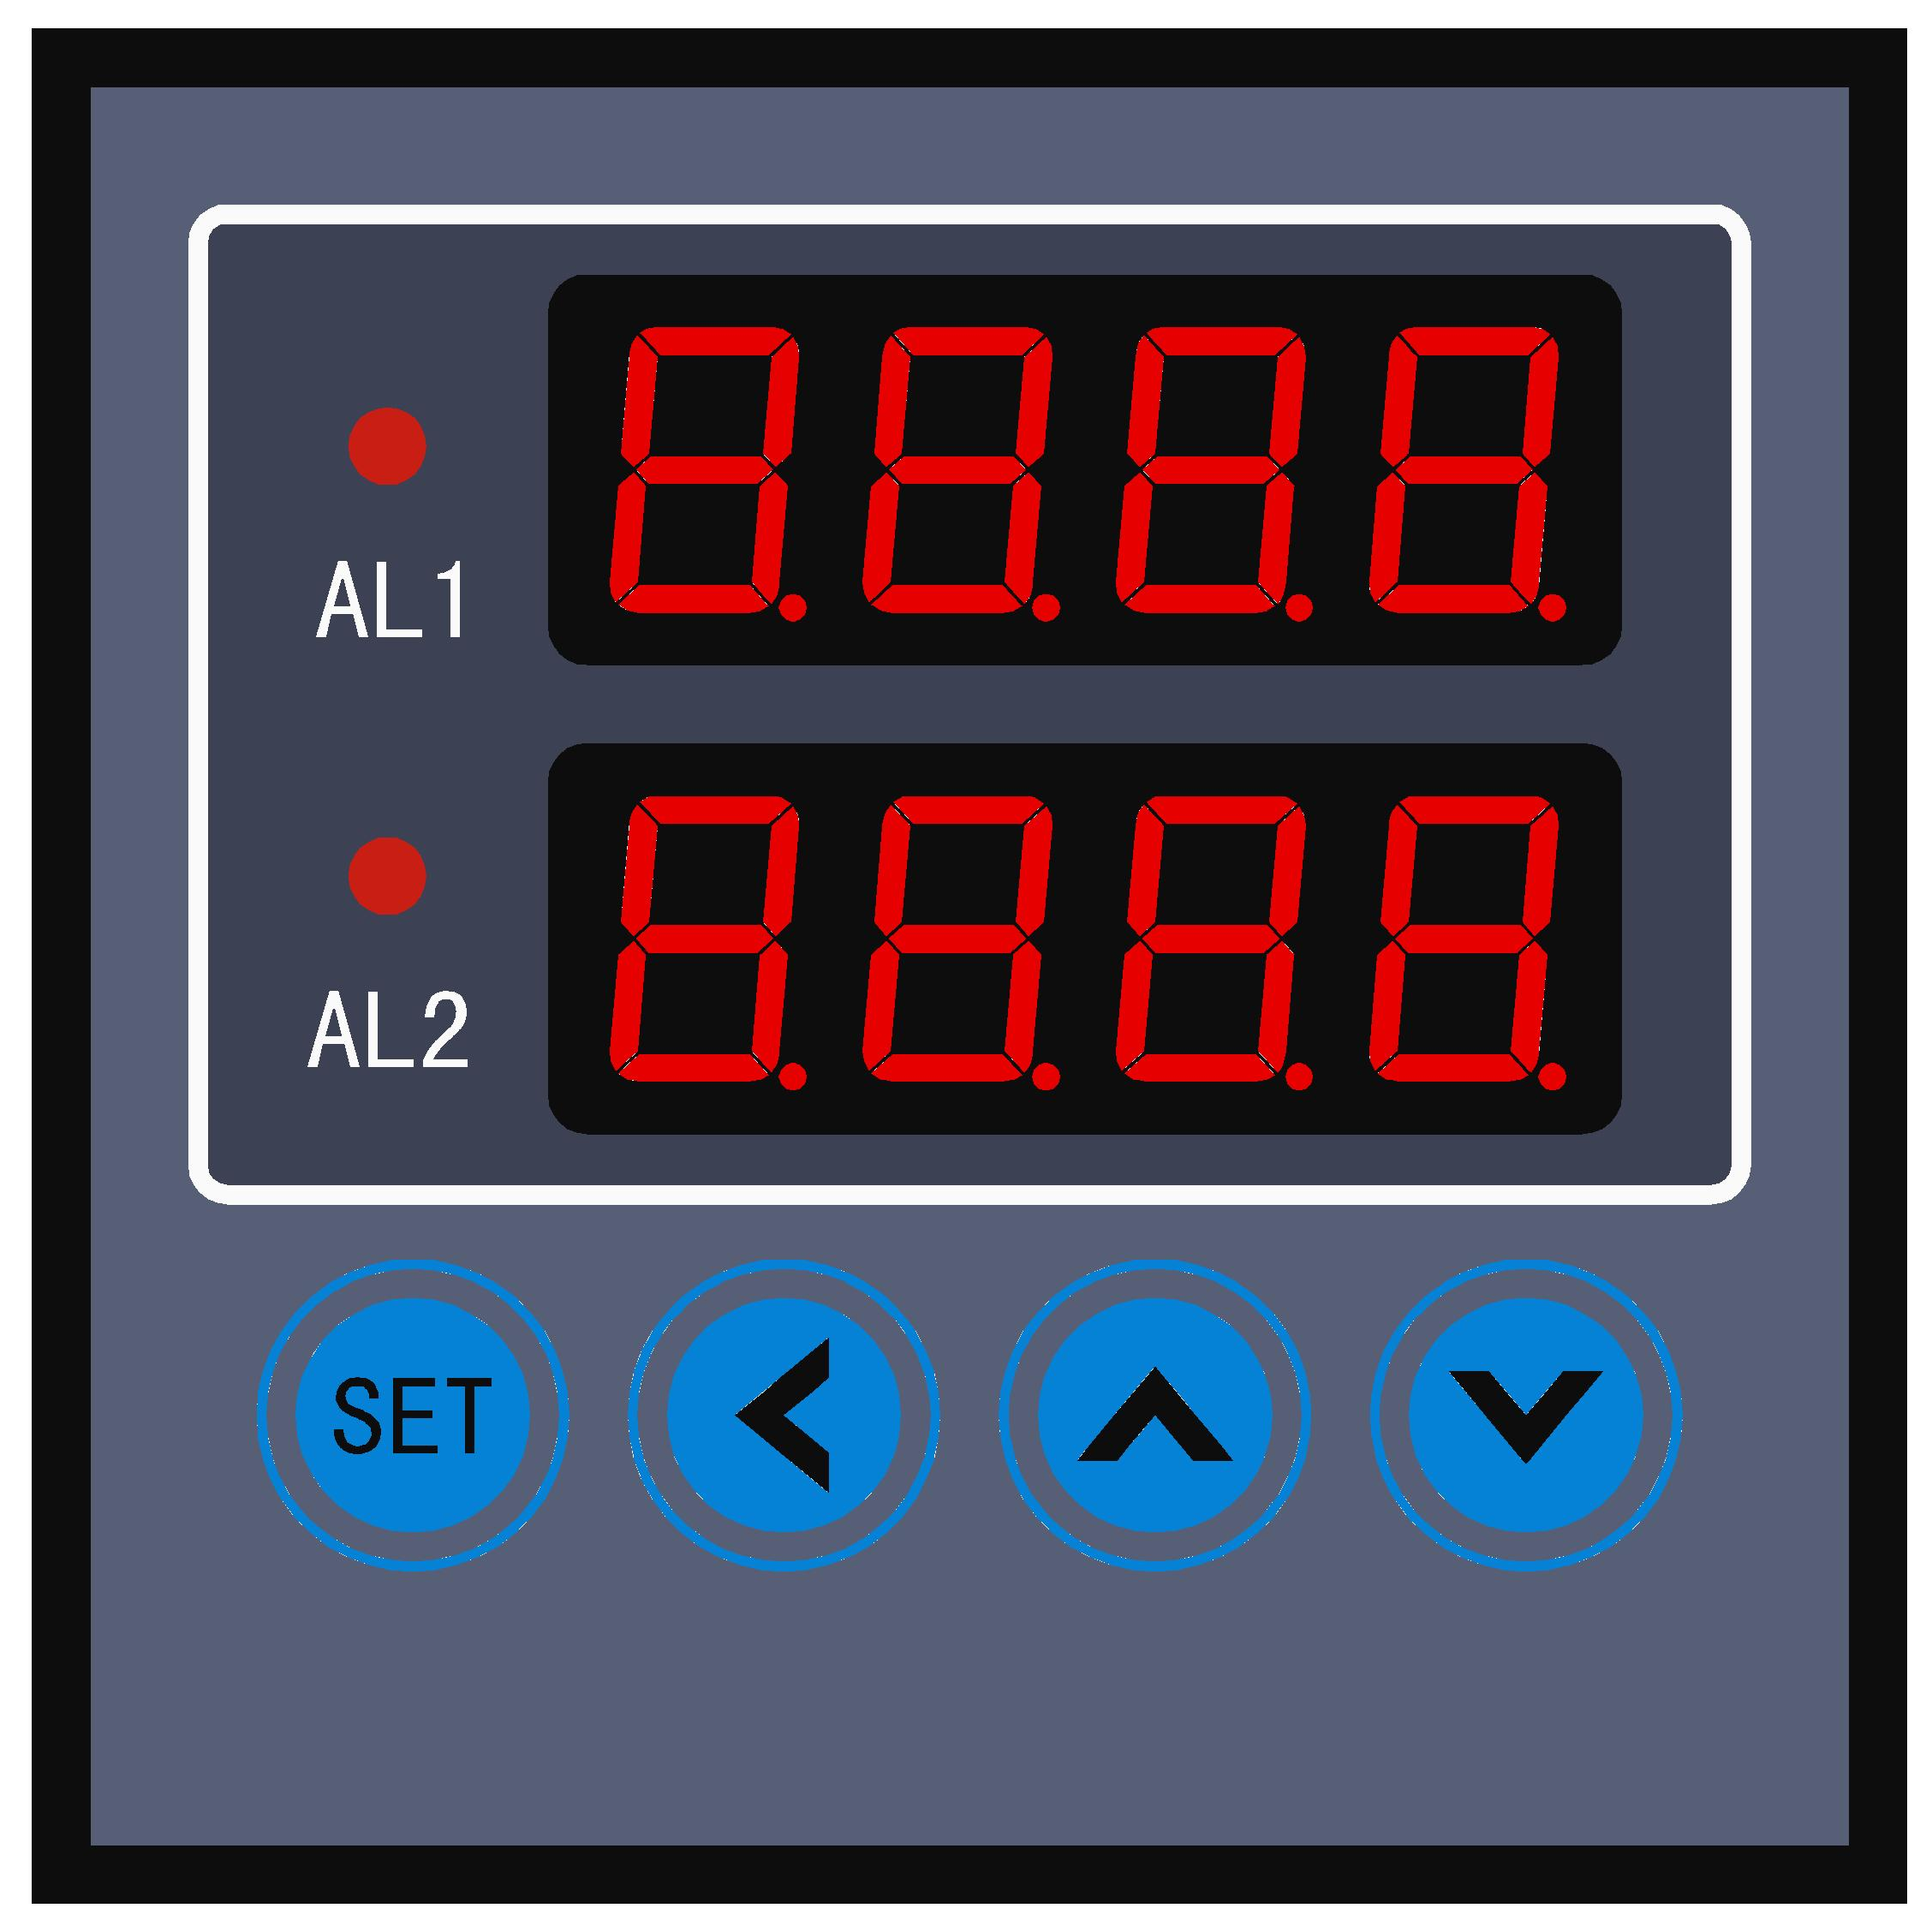
使用本产品前请认真阅读本说明书，在理解内容的基础上正确使用。并妥善保存，以便需要时参考。

■ 安全须知
警 告 | 
- 请务必遵守下述各条及本说明书所记载的注意事项，如果不遵守注意事项进行使用，有导致重大伤害或事故的危险。
- 如果本产品的故障或异常可能导致系统重大事故的场合，请在外部设置适当的保护电路。
- 请勿在本产品所记载的规格范围之外使用。否则可能导致触电、火灾、故障。
- 请勿使用在易燃、易爆气体的场所。
- 请勿触摸电源端子等高电压部位。否则有触电的危险。
- 请勿拆卸以及改造本产品。否则可能导致触电、火灾、故障。

注 意
- 请不要使用在原子能设备以及与生命相关的医疗器械等设备上。
- 本产品的所有输入输出信号线，为了防止浪涌发生，请设置适当的浪涌抑制电路。
- 本产品的安装形式为盘式安装，为了避免用户接近电源端子等高电压部分，请在最终产品上采取必要措施。
- 为了防止仪表损坏和防止机器故障，请在与本仪表接续的电源线或大电流容量的输入输出线上，安装适当容量的保险丝等安全断路器件保护仪表。
- 请不要将金属片或导线碎屑混入本产品中，否则可能导致触电、火灾、故障。
- 请确实地拧紧端子螺丝，如果不完全拧紧，可能导致触电、火灾。
- 请务必在切断电源后再进行清洁。
- 清洁时，请用干的软布擦去本产品的污垢。请不要使用吸湿剂。否则可能导致变形、变色。
- 请不要使用硬物擦蹭或敲打显示部分。
- 本产品的安装、调试、维护应由具备资质的工程技术人员进行。

使用之前
- 为了长期安全地使用本产品，定期维修是必要的。本产品的某些部件有的受寿命限制，有的因常年使用性能会发生变化。
- 本说明书如有变动，恕不通知，随时更新，查阅时请以最新版本为准。如有疑问，请与本公司联系。
- 本公司不承担除产品本身以外的任何直接或间接损失。

1. 安 装

警 告
为了防止触电和防止机器故障，请务必在关断电源后，再进行本机器的安装、拆卸。

1.1 安装的注意事项

- 请在以下环境条件的范围内使用本仪表：
- 环境温度： -30~60℃，避免阳光直射
- 环境湿度： 10~90%RH，无凝露（绝对湿度：MAX. W. C 29.3 g/m³ dry air at 101.3kPa）
- 设置环境条件： 室内使用，高度＜2000m

- 请避免安装在以下场所：
- 因温度变化剧烈，有可能结露的场所
- 产生腐蚀性气体、可燃性气体的场所
- 直接振动或者有可能冲击本产品的场所
- 尘埃、盐分、金属粉末多的场所
- 杂波干扰大、容易发生静电、磁场、噪声的场所
- 空调或暖气的气流直接吹到的场所
- 阳光直接照射的场所
- 由于热辐射等有可能产生热积累的场所

- 进行安装的场合，请考虑以下几点：
- 为了不妨碍散热，请勿堵塞本产品的周围，不要堵塞通风口，留够充分的通风空间。
- 考虑到配线、保养，请确保仪表的上下方有50mm以上的空间。
- 请避免安装在发热量大的仪表（加热器、变压器、半导体操作器、大功率电阻）的正上方。
- 周围温度为50℃以上时，请用强制风扇或冷却机等冷却，但是，不要让冷却空气直接吹到本仪表。
- 为了提高耐噪声性能和安全性，请尽量远离高压机器、动力线、动力机器进行安装。

1.2 外形尺寸

以下标注的尺寸单位均为mm（毫米）
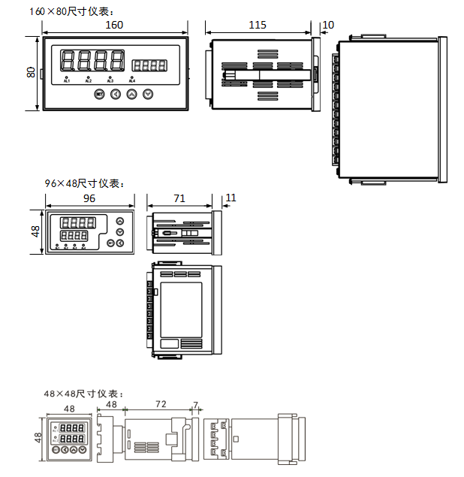

1.3 安装方式

■ 安装到盘面
- 在盘面开安装孔。
- 将本仪表从盘面前面插入。
- 使用仪表附带的安装支架，将本仪表固定在安装盘面上，以适当的扭矩拧紧安装螺丝固定仪表。

■ 开孔尺寸
以下标注的尺寸单位均为mm（毫米）
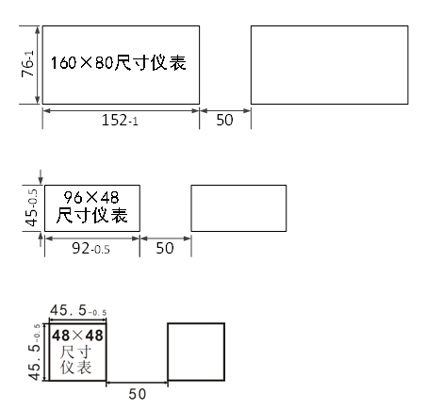
 密集安装时请考虑盘面强度。
■ 导轨安装
★ 注：仅48×48尺寸仪表支持导轨安装方式。导轨安装示意图：

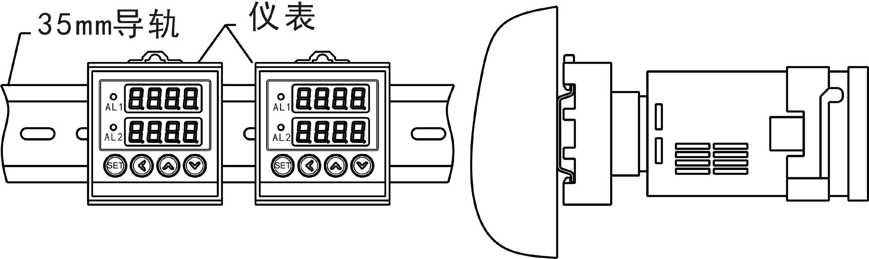

2. 配 线

警 告
- 为了防止触电和防止机器故障，在全部配线完成并确认配线正确之前，请不要接通电源。

2.1 配线的注意事项

- 为了避免噪声干扰的影响，请将输入信号线远离仪表电源线、动力电源线、负载线进行配线。
- 确保配线时，仪表电源不受动力电源的噪声影响。在容易受到噪声影响的场合，建议使用噪声滤波器。
- 请将线材搓捻成麻花状。搓捻的绞距越短，噪声防御效果越好。
- 请务必将噪声滤波器安装在接地的盘面等上，并使噪声滤波器的输出侧与电源端子间的配线最短。
- 请不要在噪声滤波器输出侧的配线上安装保险丝、开关等，否则会降低滤波器的效果。
- 本仪表内部无保险丝。需要保险丝的场合，请另行设置：推荐保险丝的规格：
- 额定电压250V，额定电流1A的延时保险丝
- 请使用符合电源规格的电源。
- 请避免在测量电路中混入干扰
- 测量回路与电源线（电源回路）或接地回路分开。
- 对于静电产生的干扰，使用屏蔽线效果好。
- 为了防止误动作，请不要给不使用的端子接任何线。

2.2 端子构成

下面的示意图分别为3种不同尺寸规格仪表的端子图：
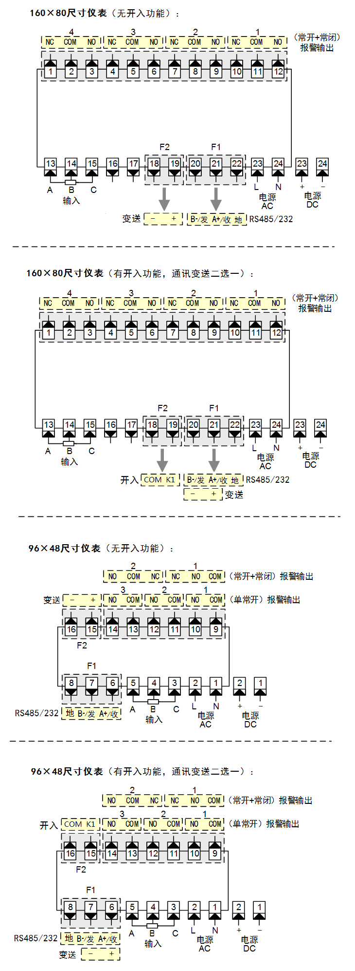
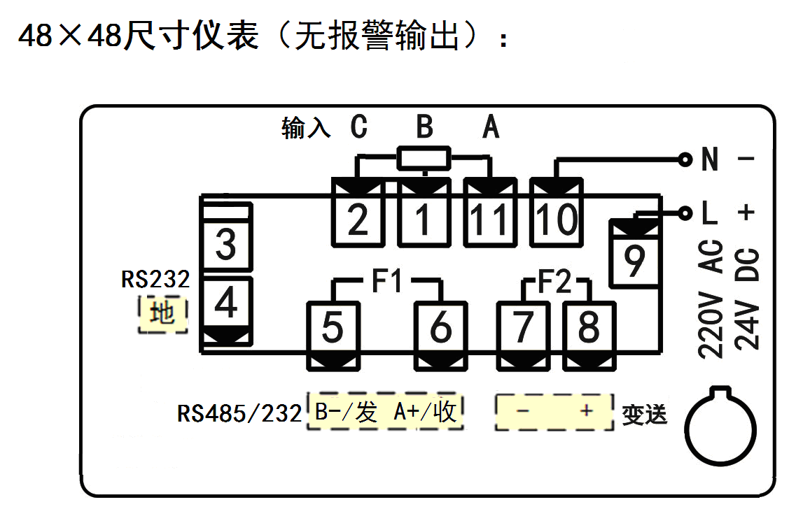
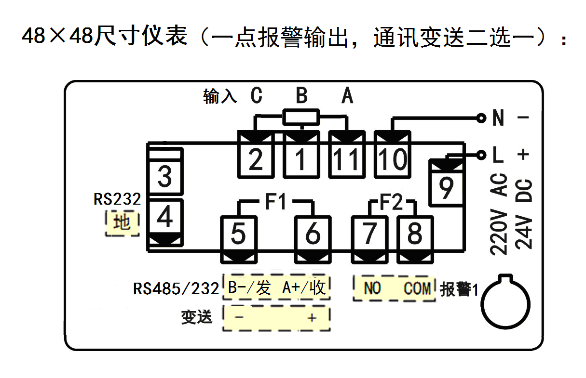
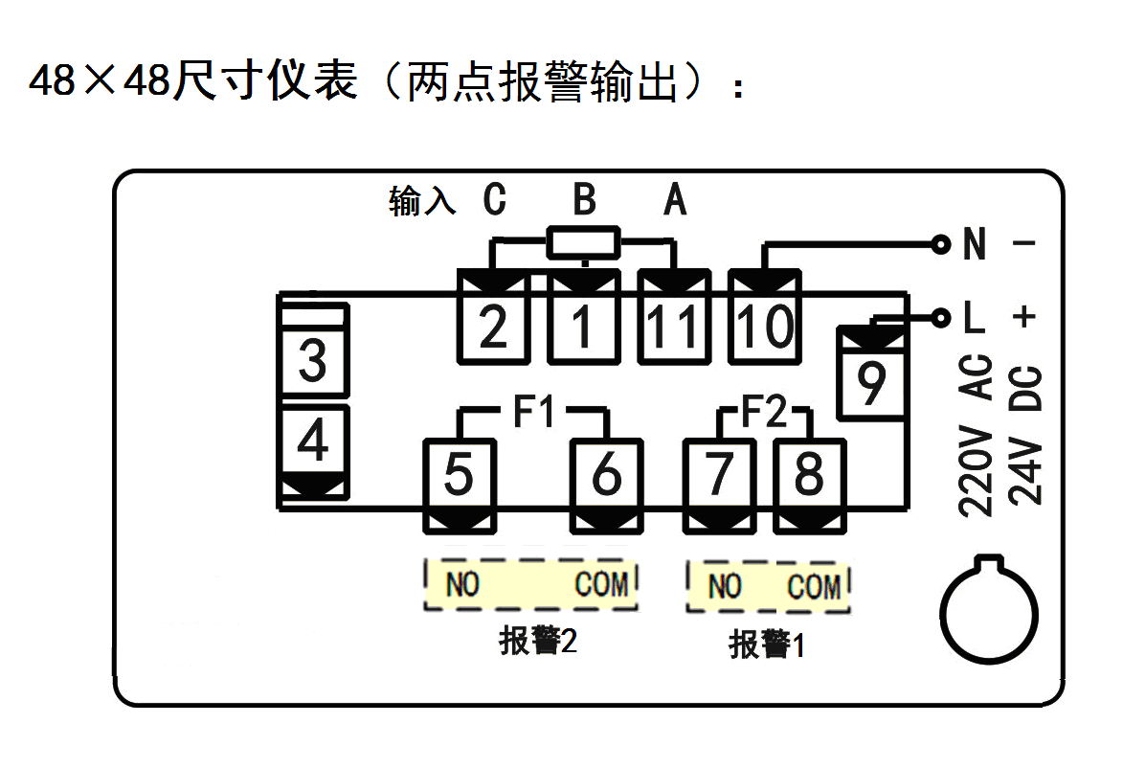
★ 其它组合，以仪表型号和机身上的端子图为准

3. 基本操作
■ 面板及按键说明（以160×80尺寸仪表为例）
序号 | 名称 | 说明
1 | 主显示窗 | 在测量状态下，显示测量值  在设置状态下，显示参数数值
2 | 第二显示窗 | 在测量状态下，显示diS2参数设置的显示内容（如单位、报警值等）  在设置状态下，显示参数符号
3 | 报警输出指示灯 OUT | 各个报警点的报警状态指示
4 | 设定键 SET | 在测量状态下，按住2秒以上不松开进入设置状态  在设置状态下，显示参数符号时：按住2秒以上不松开进入下一组参数  在设置状态下，显示参数符号时：切换到下一个参数  修改参数值时：存入修改好的参数值
5 | 左键 ◄ | 在设置状态下，显示参数符号时：调出原参数值  修改参数值时：移动修改位
6 | 增加键 ▲ | 在测量状态下，短按可清零  长按2秒以上不松开可将请零点恢复至测量值  在设置状态下，显示参数符号时：切换到上一个参数  （长按可切换到本组第一个参数）  修改参数值时：增加参数的数值
7 | 减小键 ▼ | 在测量状态下，长按1秒以上可峰谷值  在设置状态下，显示参数符号时：切换到下一个参数  （长按可切换到本组最后一个参数）  修改参数值时：减小参数的数值

4. 参数设置方法

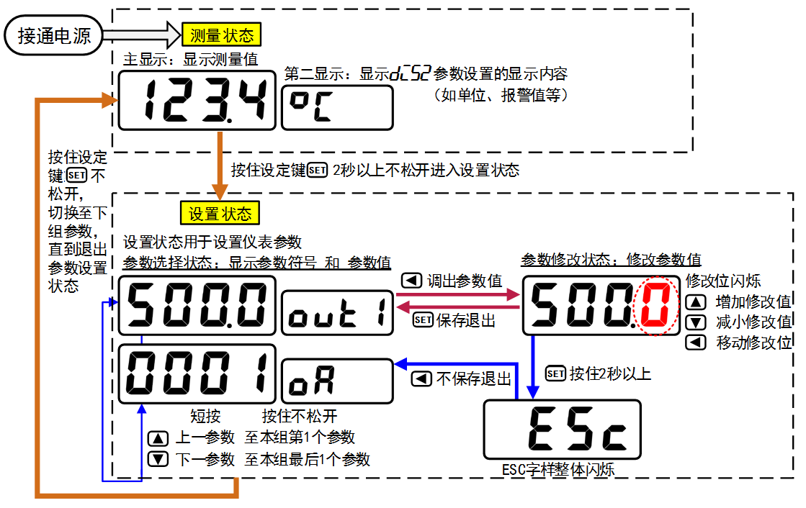
■ 通用按键操作
- 按住设置键 SET 2秒以上不松开，进入设置状态下的参数选择状态，
仪表主显示窗显示第1个参数的当前值，第二显示窗显示该参数的符号。
- 在参数选择状态下，按 ▲ 键或 ▼ 键可以向前/向后切换至需要修改的参数。
按住 ▲ 键或 ▼ 键不松开，可以向前/向后切换至本组第1个或最后1个参数。
- 在参数选择状态下，按 ◄ 键进入参数修改状态，位于第二显示窗的闪烁位为修改位。
- 在参数修改状态下，按 ◄ 键移动修改位， ▲ 键增加值、 ▼ 键减小值。
- 在参数修改状态下，按 SET 保存修改好的参数，回到参数选择状态，显示自动转到下一参数。
（若需要不保存退出，可以在参数修改状态下，按住 SET 键不松开直到仪表显示ESc 后松开，再按
◄ 键不保存退出，显示回到参数选择状态，显示下一个参数符号）。
- 在参数选择状态下，按住 SET 键不松开，可以顺序进入下一个参数组。
- 退出设置状态：在参数选择状态下，按住 SET 键不松开，直到退出参数的设置状态。

■ 参数分组与密码检查
- 仪表的参数被分为若干组，本仪表参数分列表详见说明书下一小节。
- 密码检查： 第2组及以后的参数受密码保护，未设置密码时不能进入。
报警参数（第1组参数）参数是否允许修改可以通过设置oA1参数（在第2组）选择。
该参数设为on时，报警参数允许修改；
设为oFF时，报警参数虽然可以进入查看，但不允许修改。
- 密码设置方法： 通过前面所述的【通用按键操作】，按键进入密码参数oA（第1组最后1个参数）。
正确的密码为1111（可进入参数组2~7），密码2027（可进入参数组7~8）。
密码设置正确后，才可以看到和设置被密码保护的参数。
- 进入设置状态后，若1分钟以上不进行按键操作，仪表将自动退出设置状态。

5. 参数一览

第1组参数：报警设定值（无报警输出功能的仪表无该组参数（oA密码除外））
本组参数是否允许修改可以通过设置oA1参数（在第2组）选择。
该参数设为on时，允许修改；设为oFF时，不允许修改。
参数符号 | 参数名称 | 参数名称 | 地址 | 取值范围 | 说明
out1 | out1 | 第1报警点设定值 | 02H | -1999~9999 | 6.3
out2 | out2 | 第2报警点设定值 | 03H | -1999~9999 | 6.3
out3 | out3 | 第3报警点设定值 | 04H | -1999~9999 | 6.3
out4 | out4 | 第4报警点设定值 | 05H | -1999~9999 | 6.3
oA | oA | 密码 | 01H | 0~9999 | 6.3

第2组参数：报警组态（无报警输出功能的仪表无该组参数）
参数符号 | 参数名称 | 参数名称 | 地址 | 取值范围 | 说明
ALo1 | ALo1 | 第1报警点报警方式选择 | 06H | 0~9详见附表 | 6.3
HYA1 | HYA1 | 第1报警点报警灵敏度 | 07H | 0~9999 | 6.3
dLY1 | dLY1 | 第1报警点报警延时 | 08H | 0~60（秒） | 6.3
Av1 | Av1 | 第1报警点偏差比较值 | 09H | 0~9999 | 6.3
ALS1 | ALS1 | 第1报警点报警数据源选择 | 0AH | 0~4详见附表 | 6.3
ALo2 | ALo2 | 第2报警点报警方式选择 | 0BH | 0~9详见附表 | 6.3
HYA2 | HYA2 | 第2报警点报警灵敏度 | 0CH | 0~9999 | 6.3
dLY2 | dLY2 | 第2报警点报警延时 | 0DH | 0~60（秒） | 6.3
Av2 | Av2 | 第2报警点偏差比较值 | 0EH | 0~9999 | 6.3
ALS2 | ALS2 | 第2报警点报警数据源选择 | 0FH | 0~4详见附表 | 6.3
ALo3 | ALo3 | 第3报警点报警方式选择 | 10H | 0~9详见附表 | 6.3
HYA3 | HYA3 | 第3报警点报警灵敏度 | 11H | 0~9999 | 6.3
dLY3 | dLY3 | 第3报警点报警延时 | 12H | 0~60（秒） | 6.3
Av3 | Av3 | 第3报警点偏差比较值 | 13H | 0~9999 | 6.3
ALS3 | ALS3 | 第3报警点报警数据源选择 | 14H | 0~4详见附表 | 6.3
ALo4 | ALo4 | 第4报警点报警方式选择 | 15H | 0~9详见附表 | 6.3
HYA4 | HYA4 | 第4报警点报警灵敏度 | 16H | 0~9999 | 6.3
dLY4 | dLY4 | 第4报警点报警延时 | 17H | 0~60（秒） | 6.3
Av4 | Av4 | 第4报警点偏差比较值 | 18H | 0~9999 | 6.3
ALS4 | ALS4 | 第4报警点报警数据源选择 | 19H | 0~4详见附表 | 6.3
oA1 | oA1 | 报警输出密码选择 | 1AH | 0：oFF／1：on | 6.3

第3组参数：测量及显示参数 受密码1111保护，未设置密码时不能进入
参数符号 | 参数名称 | 参数名称 | 地址 | 取值范围 | 说明
Potr | Potr | 电位器阻值规格选择 | 21H | 0~9详见附表 | 6.1.2
unit | unit | 工程量单位选择 | 22H | 0~1 | 6.1.2
in-d | in-d | 显示小数点位置选择 | 23H | 0~3 | 6.1.2
F-r | F-r | 量程上限 | 24H | -1999~9999 | 6.1.2
u-r | u-r | 量程下限 | 25H | -1999~9999 | 6.1.2
in-A | in-A | 零点修正值 | 26H | -1999~9999 | 6.1.4
Fi | Fi | 满度修正值 | 27H | 0.500~1.500 | 6.1.4
FLtr | FLtr | 数字滤波时间常数 | 28H | 1~20 | 6.1.3
tH | tH | 突变滤波阈值 | 29H | 0~9999 | 6.1.3
Ar | Ar | 平滑滤波系数 | 2AH | 1~10 | 6.1.3
SAFE | SAFE | 故障代用开关 | 2BH | 0：oFF／1：on | 6.1.6
bout | bout | 故障代用值  （需SAFE设置为ON） | 2CH | -1999~9999 | 6.1.6
mAt | mAt | 峰值阈值 | 2DH | -1999~9999 | 6.1.7
mAb | mAb | 峰值回差 | 2EH | 0~9999 | 6.1.7
mint | mint | 谷值阈值 | 2FH | -1999~9999 | 6.1.7
minb | minb | 谷值回差 | 30H | 0~9999 | 6.1.7
SPS | SPS | 测量速率选择 | 31H | 5/20/60/100/200次/秒 | 6.1.3
At | At | 显示更新速率  (仅限SPS超过5次/秒) | 32H | 10、20 | 6.1.3
di0F | di0F | 开关量输入功能选择  （需选配对应硬件） | 33H | 0~3 | 6.1.3
diS2 | diS2 | 第二显示内容选择 | 34H | 0~12 | 6.1.2

第4组参数： 折线修正参数 受密码1111保护，未设置密码时不能进入
参数符号 | 参数名称 | 参数名称 | 地址 | 取值范围 | 说明
FnUm | FnUm | 折线修正段数选择 | 40H | 0~10 | 6.2
F1 | F1 | 第1点测量值 | 41H | -1999~9999 | 6.2
S1 | S1 | 第1点标准值 | 42H | -1999~9999 | 6.2
F2 | F2 | 第2点测量值 | 43H | -1999~9999 | 6.2
S2 | S2 | 第2点标准值 | 44H | -1999~9999 | 6.2
F3 | F3 | 第3点测量值 | 45H | -1999~9999 | 6.2
S3 | S3 | 第3点标准值 | 46H | -1999~9999 | 6.2
F4 | F4 | 第4点测量值 | 47H | -1999~9999 | 6.2
S4 | S4 | 第4点标准值 | 48H | -1999~9999 | 6.2
F5 | F5 | 第5点测量值 | 49H | -1999~9999 | 6.2
S5 | S5 | 第5点标准值 | 4AH | -1999~9999 | 6.2
F6 | F6 | 第6点测量值 | 4BH | -1999~9999 | 6.2
S6 | S6 | 第6点标准值 | 4CH | -1999~9999 | 6.2
F7 | F7 | 第7点测量值 | 4DH | -1999~9999 | 6.2
S7 | S7 | 第7点标准值 | 4EH | -1999~9999 | 6.2
F8 | F8 | 第8点测量值 | 4FH | -1999~9999 | 6.2
S8 | S8 | 第8点标准值 | 50H | -1999~9999 | 6.2
F9 | F9 | 第9点测量值 | 51H | -1999~9999 | 6.2
S9 | S9 | 第9点标准值 | 52H | -1999~9999 | 6.2
F10 | F10 | 第10点测量值 | 53H | -1999~9999 | 6.2
S10 | S10 | 第10点标准值 | 54H | -1999~9999 | 6.2

第5组参数： 变送输出参数（需选配对应硬件） 受密码1111保护，未设置密码时不能进入
参数符号 | 参数名称 | 参数名称 | 地址 | 取值范围 | 说明
AoS1 | AoS1 | 变送输出数据源选择 | 60H | 0~4 | 6.4
Aot1 | Aot1 | 变送输出类型选择 | 61H | 0~4 | 6.4
AoH1 | AoH1 | 变送输出上限 | 62H | -1999~9999 | 6.4
AoL1 | AoL1 | 变送输出下限 | 63H | -1999~9999 | 6.4

第6组参数： 通讯参数（需选配对应硬件） 受密码1111保护，未设置密码时不能进入
参数符号 | 参数名称 | 参数名称 | 地址 | 取值范围 | 说明
Add1 | Add1 | 仪表通讯地址 | 68H | 0~99 | 6.5
bAu1 | bAu1 | 通讯速率选择 | 69H | 0~5 | 6.5
oES1 | oES1 | 校验方式选择（仅Modbus） | 6AH | 0~2 | 6.5
Sto1 | Sto1 | 通讯停止位（仅Modbus） | 6BH | 1位／2位 | 6.5
ctd1 | ctd1 | 报警输出控制权选择 | 6CH | 0：oFF／1：on | 6.5
ctA1 | ctA1 | 变送输出控制权选择 | 6DH | 0：oFF／1：on | 6.5
Pro1 | Pro1 | 通讯协议选择 | 6EH | 0:TC / 1:Modbus | 6.5
Act1 | Act1 | 通讯主动传输数据选择 | 6FH | 0~5 | 6.5

第7组参数： 标定参数 受密码1111或2027保护，未设置密码时不能进入
参数符号 | 参数名称 | 参数名称 | 地址 | 取值范围 | 说明
Pot0 | Pot0 | 传感器零点标定 | 80H | -1999~9999 | 6.15
Potl | PotL | 传感器下限标定 | 81H | -1999~1.500 | 6.15
PotH | PotH | 传感器上限标定 | 82H | -1999~1.500 | 6.15
Potm | Potm | 快速标定手自动选择 | 83H | 0：oFF／1：on | 6.15
PotZ | PotZ | 物理零点标定  （仅受密码2027保护） |  | 实时测量码值 | 6.15
★ Potm设置为OFF时，Pot0、PotL、PotH显示实际测量值；Potm设置为ON时，Pot0、PotL、PotH可手动或通讯设置
第8组参数： 用户参数 受密码2027保护，未设置密码时不能进入
参数符号 | 参数名称 | 参数名称 | 地址 | 取值范围 | 说明
SAvE | SAvE | 用户备份参数 | 不能通讯设置 | 0：oFF／1：on | 6.6
LoAd | LoAd | 恢复用户备份参数 | 不能通讯设置 | 0：oFF／1：on | 6.6
dEF | dEF | 恢复出厂参数 | 不能通讯设置 | 0：oFF／1：on | 6.6
vEr | vEr | 显示仪表版本 | 不能通讯设置 | 不能设置 | 6.6

6. 功能及相应参数说明

6.1 测量及显示

■ 6.1.1 从测量到显示的处理过程
仪表从采样到显示的处理过程如下：
- 平滑滤波： 详见『6.1.3 滤波算法』所述
- 量纲转换： ◆ 按设定的量程上、下限进行换算
（※注：特殊情况下也可以按用户提供的信号与显示的对照表或公式进行转换）
- 调校： 详见『6.1.4 调校：零点和满度修正』所述
- 折线运算： 详见『6.2 折线修正』所述
- 数字或突变滤波： 详见『6.1.3 滤波算法』所述

■ 6.1.2 输入信号和显示
- 固定电位器输入，阻值规格范围0.5~100kΩ均可

- Potr（Potr）—— 电位器阻值规格选择，该参数的值以符号形式表示，下表列出了对应关系：

序号 | 参数符号 | 电位器阻值规格 | 序号 | 参数符号 | 电位器阻值规格
0 | 0.5 | 0.5 kΩ | 5 | 10 | 10 kΩ
1 | 1 | 1 kΩ | 6 | 20 | 20 kΩ
2 | 2 | 2 kΩ | 7 | 25 | 25 kΩ
3 | 2.5 | 2.5 kΩ | 8 | 50 | 50 kΩ
4 | 5 | 5 kΩ | 9 | 100 | 100 kΩ
注：若电位器的阻值规格不在" Potr "参数选项中，则应该选取最接近的选项
- unit（unit）—— 工程量单位选择
当仪表第二显示设为显示工程量单位时（dis2参数（第二显示内容选择）值设为0：unit），仪表第二显示在运行状态下，显示本参数设置的工程量单位符号

序号 | 单位符号 | 单位说明
0 | mm | mm
1 | m | m
- in-d（in-d）—— 显示值的小数点位置选择
取值范围为0~3顺序对应：0000. 000.0 00.00 0.000
 根据需要选择0.000，00.00，000.0或0000. 共4个位置。
- u-r／F-r（u-r／F-r）—— 量程下限、上限
这两个参数用于设置输入信号的起点和终点所对应显示值的起点和终点。

 输入信号类型、显示小数点和量程上下限参数设置实例
例： 4~20mA输入对应0~1.600mm显示
则设置： incH ＝4-20 ，in-d ＝0.000，u-r ＝0.000，F-r ＝1.600
- diS2（diS2）—— 第二显示内容选择
该参数决定了在测量状态下，仪表第二显示窗显示的内容，下表列出了对应关系：

序号 | 参数符号 | 对应测量状态下的第二显示内容 | 序号 | 参数符号 | 对应测量状态下的第二显示内容
0 | unit | 工程量单位（注1） | 7 | Av3 | 第3报警点偏差比较值
1 | out1 | 第1报警点设定值 | 8 | Av4 | 第4报警点偏差比较值
2 | out2 | 第2报警点设定值 | 9 | PEAk | 峰值PEAK
3 | out3 | 第3报警点设定值 | 10 | uALL | 谷值VALL
4 | out4 | 第4报警点设定值 | 11 | P-v | 峰-谷值P-V
5 | Av1 | 第1报警点偏差比较值 | 12 | Pv1S | 以1秒间隔切换显示峰值、谷值
6 | Av2 | 第2报警点偏差比较值
注：设为“工程量单位”时，实际在测量状态下显示的单位，由前面叙述的工程量单位参数决定

■ 6.1.3 滤波算法
 仪表内部先进行平滑滤波再进行数字滤波或突变滤波
- Ar（Ar）—— 平滑滤波系数
连续取n个采样值作为一个队列，队列长度n即为本参数设置的数值。
每次采样到一个新数据放入队尾，并替换掉原队列中队首的数据（先进先出原则），将队列中的全部数据的算术平均值作为滤波结果。
平滑滤波的优点是对于周期性干扰有良好的抑制作用，平滑度高。可选范围1~10，出厂设置为1。
- FLtr（FLtr）—— 数字滤波时间常数，设置范围1~20
用于克服信号不稳定造成的显示波动。
设定的数值越大，滤波作用越强，但对输入信号的变化反映越慢。该参数出厂设置为１
- tH（tH）—— 突变滤波阈值。
与数字滤波时间常数配合使用，用于克服信号突变造成的显示波动。
tH设置为0时，则关闭突变滤波功能；
tH设置为非0数值时，前面叙述的FLtr参数的含义为突变滤波延迟时间（单位为s）。
★ 突变滤波有效时，自动取消数字滤波功能。
 一般现场使用平滑滤波搭配数字滤波即可，突变滤波仅用于测量值周期跳变的特殊场合

 突变滤波
当前测量值与上一次测量值的绝对差值大于tH的设置值后，如果在FLtr突变延迟时间内发生了反向的突变（且幅度超过tH的设置值），则认为此突变是无效的。在突变发生后的判断时间内（最长为突变延迟时间），测量值采用突变前的测量结果。判断完成后，采用新测量值。
例： tH设置为10，FLtr设置为5
则表示：当前测量值与上一次测量值的差值大于10时，如果在5秒内发生了反向的突变且幅度超过10，则认为此突变是无效的，测量值采用突变前的测量值。超过5秒或突变低于10时，采用新测量值，并刷新算法计时。
- SPS（SPS）—— 测量速度选择
仪表AD的测量速度可选择： 5、20、60、100、200次/秒
- At（At）—— 显示更新速率
表示显示刷新1次所需进行平均计算的采样个数。可选10、20，出厂设置为10（次）。
例如 设置为10时，若测量速率为200次/秒，则仪表在20（200/10）次采样值平均后显示更新1次。
 仪表内部先进行滑动平均滤波（Ar），克服周期性振动变化影响，再进行数字滤波（FLtr），克服突变噪音影响。 如果显示还不如愿，未达到稳定显示要求，可适度设置显示更新速率（At），显示更新变慢，再次平均值处理，可获得更好的稳定显示。
★ 对于峰值、谷值或峰-谷值显示无效。
★ 比较输出的控制周期仅受控于测量速度选择参数（SPS ），与显示更新速率无关。

■ 6.1.4 调校：零点和满度修正
通过测量过程得到的工程量，可能会由于传感器、变送器、引线或仪表的各种原因而存在误差，通过仪表提供的修正功能，可以有效地减小误差，提高系统的测量、控制精度。
修正公式：显示值 ＝（ 修正前的测量值＋零点修正值in-A ）×满度修正值Fi
调校时应先进行零点修正，再进行满度修正。
- in-A（in-A）—— 零点修正值，出厂设置一般为0。
用户自行修正零点时，取修正前的显示值的负值做为零点修正值即可。
- Fi（Fi）—— 满度修正值，出厂设置一般为1.000。
用户自行修正满度时，取 Fi = 实际值／显示值，并在此基础上微调。

■ 6.1.5 快速标定
- Pot0（Pot0）—— 传感器零点标定
- PotL（PotL）—— 传感器下限标定
- PotH（PotH）—— 传感器上限标定
- Potm（Potm）—— 快速标定手自动选择，出厂设置为OFF
设置为OFF时，可快速自动标定传感器零点、下限、上限；设置为ON时，可手动修改参数值
- PotZ（PotZ）—— 物理零点标定
 物理零点标定
  - 首先将密码OA设置为2027，进入标定参数组，具体使用方法详见『4 参数设置方法』
  - 此时仪表显示“Pot0”，按四下SET键，将参数切换至“PotZ”
  - 按一下◄进入该参数，仪表显示当前实时测量码值（不断刷新）
  - 将传感器置于绝对零点位置，待显示稳定后按SET键保存当前绝对零点
  - 最后长按SET键，仪表退出物理零点标定状态
- 仅在参数Potm设置为OFF时，才可执行物理零点标定
 快速自动标定传感器零点：
- 首先进入标定参数，按一下SET键后松开
- 在2秒内按住◄键不松开，直到仪表显示“Pot0”
- 再按一下◄进入该参数，仪表显示当前实时测量值（不断刷新）
- 将传感器置于零点位置，待显示稳定后按SET键保存当前零点
- 长按SET键，仪表退出快速标定状态
 快速自动标定传感器上下限：
- 首先进入标定参数，按一下SET键后松开
- 在2秒内按住◄键不松开，直到仪表显示“Pot0”
- 按一下SET键进入下个参数“Potl”
- 此时按一下◄进入该参数，仪表显示当前实时测量值（不断刷新）
- 将传感器置于量程下限位置，待显示稳定后按SET键保存当前下限值
- 此时仪表显示参数“PotH”
- 按一下◄进入该参数，仪表显示当前实时测量值（不断刷新）
- 将传感器置于量程上限位置，待显示稳定后按SET键保存当前上限值
- 长按SET键，仪表退出快速标定状态
- 一般现场无需执行物理标定、快速传感器零点、快速常感器上下限标定流程，仅在以下几种情况才需进行以上操作
物理零点标定——传感器连接仪表，将传感器置于绝对零点时，仪表显示零点偏差过大时使用
手/自动标定传感器零点——传感器在使用过程中实际测量物零点并非传感器绝对零点
例：电子尺满量程为0~50mm，但在现场实际应用中实测物理量零点在电子尺的5mm位置，则在此时仪表才需执行此标定流程
手/自动标定传感器上下限——传感器在使用过程中未使用满量程
例：电子尺满量程为0~50mm，但在现场实际应用中仅使用20%~80%的量程，且20%~80%的量程对应实际测量物位移为0~30mm（即实际仪表显示），则在此时仪表才需执行此标定流程

- 快速手动标定传感器零点、上下限与快速自动标定流程一致，仅在进入参数后需手动调整参数数值

■ 6.1.6 输入信号故障处理
利用仪表的输入信号故障处理功能，可以更有效地保证设备的安全运行以及因输入信号故障而引起的非正常设备运行，例如联锁、停机等。仪表显示oL（或-oL）表示输入信号故障。
 输入信号故障是指出现下述几种情况：
◆ 由于输入信号过大造成仪表内A/D转换溢出
◆ 4~20mA电流、1~5V电压输入断路
- SAFE（SAFE）—— 故障代用开关，出厂设置一般为on
选择为on时，仪表判断输入信号出故障时，使用bout参数值作为报警输出和变送输出的输入值
选择为oFF时，仪表判断输入信号出故障时：仪表显示oL时所处的量程上/下限值作为报警输出和变送输出的输入值。
- bout（bout）—— 故障代用值。

 仪表显示
★ 测量值超过-1999或者9999，显示值闪烁
- AD测量值正溢出时，仪表显示oL
AD测量值负溢出时，仪表显示 –oL
输入断线时，仪表显示oL

 故障代用值
 仪表显示oL（或-oL）时仍可进行参数设置
 仪表若无报警输出功能、变送输出功能及通讯功能，则该参数设置将不起任何作用

■ 6.1.7 峰谷值获取功能
- mAt、mAb、mint、minb（mAt / mAb / mint / minb）—— 峰值、谷值阈值和回差
仪表内部带有峰值、谷值和峰-谷值获取和保持功能，相关参数如下：
mAt （mAt）： 峰值阈值：显示值超过峰值阈值后，启动峰值检测
mAb （mAb）： 峰值回差：显示值回落到峰值回差设置值后，停止峰值检测
mint （mint）： 谷值阈值：显示值低于谷值阈值后，启动谷值检测
minb （minb）： 谷值回差：显示值恢复到谷值回差设置值后，停止谷值检测

 峰值检测
如上图所示，当测量值超过峰值阈值设定值（图中T1）后，仪表开始检测峰值；当测量值回落幅度超过峰值回差设定值（图中B1＝MAX1－峰值回差设定值）后，仪表完成峰值检测。获取到峰值MAX1。
第2个波峰值由于未超过峰值阈值设定值，因此未触发峰值检测。
第3个波峰的测量值超过峰值阈值设定值（图中T2）后，仪表开始检测新的峰值；当测量值回落幅度超过峰值回差设定值（图中B2＝MAX2－峰值回差设定值）后，仪表完成峰值检测。获取到峰值MAX2。新峰值MAX2覆盖之前的峰值MAX1。
 仪表始终刷新最新获取的峰/谷值，请注意。
（如需保持极大/极小值，请将峰值回差/谷值回差参数设为9999/-1999）。
 谷值检测与峰值检测类似，不再单独描述。
 清除峰/谷值：可通过外部开入实现峰/谷值的清零。
可通过设置dis2参数将峰谷值显示在第二显示窗上，或通过通讯读取峰谷值。
- di0F（di0F）—— 开关量输入功能选择
开关量输入的功能支持自定义：
参数值 | 选项 | 说明
0 | nonE（nonE） | 不使用
1 | ZEro（ZEro） | 清零：在测量状态，可使显示值清零
2 | Alrm（ALrm） | 允许比较输出：启用此功能后，仪表只有当开关量输入有效时，执行正常比较输出功能。否则比较输出状态锁定为当前输出状态）  ★ 比较输出被禁止时，单位指示灯闪烁进行提示
3 | cLPu（cLPu） | 峰谷值清零：开关量有效，则可实现峰/谷值清零功能

6.2 折线修正

当输入信号与显示数据呈单调上升的非线性，并且在订货时不能确定其数据，需要在标定时进行修正，可利用仪表的折线运算功能。
单调上升是指在输入信号全范围内，输入信号增加，显示数据也增加。不会出现输入信号增加，显示数据反而下降的情况。
- FnUm（FnUm）—— 折线段数选择，决定下面的折线修正开放多少组参数供用户设置，
出厂默认值为0，表示关闭折线修正功能。
- F1 ～F10 （F1~F10）—— 测量值01~10
- S1 ～S10 （F1~F10）—— 标准值01~10
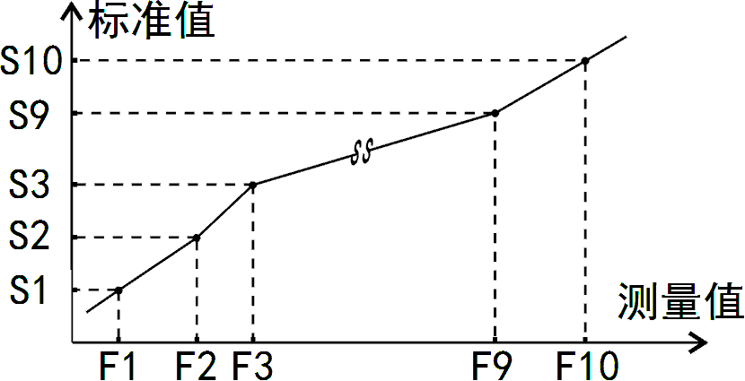
小于测量值1（F1）的测量值，仪表按后一段的数据向下递推
大于测量值10（F10）的测量值，仪表按前一段的数据向上递推

 折线修正
设置方法
- 折线运算需要在量纲转换和调校后进行。
- 先将需要进行折线修正的通道的折线段数选择参数设为0，关闭折线运算功能。
- 仪表接入输入信号后，从小到大增加输入信号，在此过程中记录下各折线点的测量值和标准值。
- 将折线段数选择参数设为需要的实际修正段数，并设置各折线点的测量值和标准值。
 折线段数选择参数需设为≥3，否则折线修正点数过少，算法不生效。

6.3 报警输出

该功能为选配功能。不同型号仪表可根据选配清单配置报警点数。
仪表最多可配置4个报警点。
报警输出是指测量值超过设定的范围时，仪表的指示灯及输出继电器的反应；
针对每个输出点均可以独立设置报警方式、设定值、灵敏度、延时、偏差比较值5个参数。
★ 有通讯功能的仪表，当ctd1参数（报警输出控制权选择）设为on时，报警输出状态与测量值无关。
 以下参数名称不包含报警点的编号（1~4），实际操作仪表时，请注意每个参数后实际含有编号。
- ALS（ALS）—— 报警数据源选择

参数值 | 选项 | 对应数据源
0 | mEAS（mEAS） | 测量值MEAS
1 | PEAk（PEAK） | 峰值PEAK
2 | uALL（vALL） | 谷值VALL
3 | P-v（P-v） | 峰-谷值P-V
4 | disp（disp） | 显示值
- ALo（ALo）—— 报警方式选择

参数值 | 选项 | 报警方式 | 报警条件
0 | -HH-（HH） | 上限报警 | 测量值 ＞ 报警设定值
1 | -LL-（LL） | 下限报警 | 测量值 ≤ 报警设定值
2 | -AA-（AA） | 偏差上限报警 | （测量值－偏差比较值）＞ 报警设定值
3 | -bb-（BB） | 偏差下限报警 | （测量值－偏差比较值）≤ 报警设定值
4 | HLPS（HLPS） | 偏差绝对值上限报警 | |测量值－偏差比较值| ＞ 报警设定值
5 | n-HL（n-HL） | 偏差绝对值下限报警 | |测量值－偏差比较值| ≤ 报警设定值
6 | -EE-（EE） | 待机上限报警
7 | -FF-（FF） | 待机下限报警
8 | -qq-（QQ） | 待机偏差上限报警
9 | -rr-（RR） | 待机偏差下限报警
报警方式有上述10种，分为基本6种和待机方式4种（偏差绝对值报警时，灵敏度参数无效）
 待机方式： 指仪表上电时测量值处于输出区间时不报警，
当测量值进入不输出区间后建立待机条件，此后正常报警。
- out（out）—— 报警设定值
- HYA（HYA）—— 报警灵敏度
为防止测量值在报警设定值附近波动时造成报警继电器频繁动作，可以根据需要设定一个报警解除的外延区域
- dLY（dLY）—— 报警延时（单位：秒）
为防止由于短时信号波动造成的误输出，引起继电器误动作，防止引起安全联锁。每个报警点的报警延时可设置0~60秒延迟触发。当报警输出产生后连续设定秒内信号均处于报警状态，继电器才动作。
报警恢复不受此功能控制。
- Av（Av）—— 偏差比较值
当测量值与该值的偏差超过设定值时为报警。非偏差报警方式与该参数无关。
- oA1（oA1）—— 报警输出密码选择（本参数在第2组参数中设置）
该参数决定上面描述的各个报警参数是否允许修改：
该参数设为on时，允许修改；设为oFF时，不允许修改
报警参数（第1组参数）仅在oA1参数设为on时允许修改，否则会提示“-oA1 ”，放弃修改。
※ 下述报警示意图中ON表示报警，OFF表示不报警

 报警方式：上限报警 |  报警方式：下限报警 |  |  报警方式：偏差上限报警
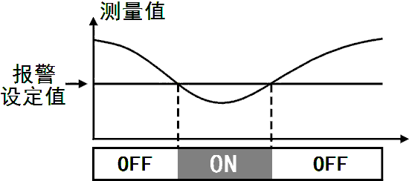 | 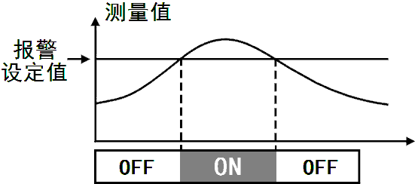 |  | 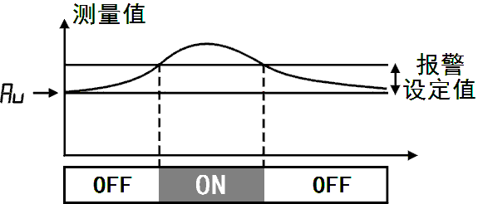
 报警方式：偏差下限报警 |  报警方式：偏差绝对值上限报警 |  |  报警方式：偏差绝对值下限报警
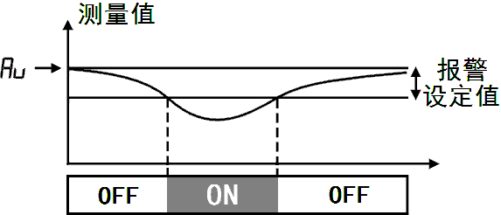 | 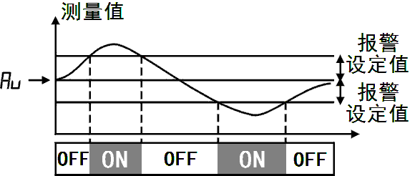 |  | 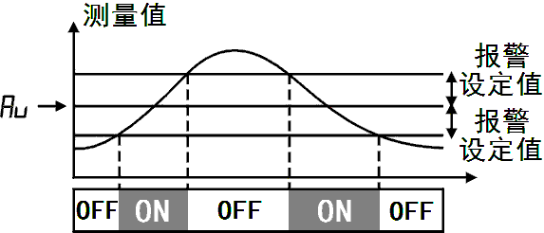
 待机方式 |  |  报警灵敏度
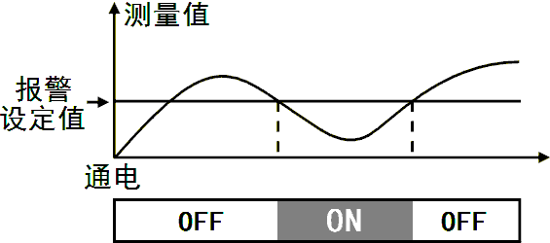  以待机下限报警为例： |  | 为防止测量值在报警设定值附近波动时造成报警继电器频繁动作，可根据需要设置一个报警解除的外延区域：（以上限报警为例）  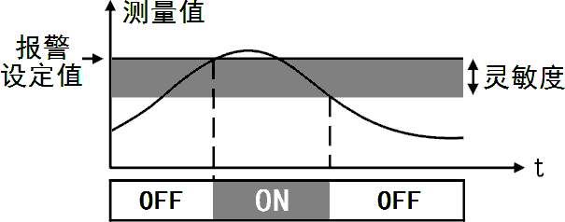

6.4 变送输出

该功能为选配功能。不同型号仪表可根据选配清单选配模拟量输出。
模拟量输出功能的输出形式，首先取决于订货型号（详见『9. 规 格』选配规格-模拟量输出部分），在订货规格的基础上，还受到下面所述的Aot1参数的控制。
★ 有通讯功能仪表，当ctA1（变送输出控制权选择）参数选择为on时，仪表不进行变送输出处理。
- AoS1（AoS1）—— 变送输出信号源选择

参数值 | 选项 | 对应数据源
0 | mEAS（mEAS） | 测量值MEAS
1 | PEAk（PEAK） | 峰值PEAK
2 | uALL（vALL） | 谷值VALL
3 | P-v（P-v） | （峰-谷）的差值P-V
4 | disp（disp） | 显示值

- Aot1（Aot1）—— 变送输出信号类型选择

序号 | 符号 | 对应输出类型 | 序号 | 符号 | 对应输出类型
0 | 4-20 | (4~20)mA | 3 | 1-5v | (1~5)V
1 | 0-10 | (0~10)mA | 4 | 0-5v | (0~5)V
2 | 0-20 | (0~20)mA

- AoH1、AoL1（AoH1、AoL1）—— 变送输出上下限设定值：H为上限、L为下限

 变送输出参数设置实例
例： 仪表要求变送输出源选择测量值，输出4~20mA对应500~1200mm
则设置： AoS1 ＝mEAS ，Aot1 ＝4-20 ，AoL1＝500，AoH1 ＝1200

6.5 通讯接口

该功能为选配功能。不同型号仪表可根据选配清单选配RS232或RS485通讯接口。

- Add1（Add1）—— 仪表通讯地址，设置范围0~99，出厂默认值为1
- bAu1（bAu1）—— 通讯速率选择，设置范围0~5，依次表示2400 / 4800 / 9600 / 19200 / 38400 / 57600(bps)，出厂默认值为9600bps
- Pro1（Pro1）—— 通讯协议选择
0：tc（TC ASCII协议） 1：mod（Modbus-RTU协议）
- Act1（Act1）—— 通讯主动传输数据选择
0： none（被动传输方式） 1： meas（主动传输测量值） 2： peak（主动传输峰值）
3： vall （主动传输谷值） 4： p-v（主动传输峰、谷值的差值） 5： disp（显示值）
- oES1（oES1）—— 校验方式选择（仅当Modbus协议时有效）
当通讯协议选择为Modbus协议时，本参数才显示
0： n无校验（None） 1：odd奇校验（Odd） 2： EvEn偶校验（Even）
- Sto1（Sto1）—— 通讯停止位（仅当Modbus协议时有效）
当通讯协议选择为Modbus协议时，本参数才显示
可设为1位或2位，出厂默认值为1
- ctd1（ctd1）—— 报警输出控制权选择
选择为oFF时，仪表按报警输出功能控制。
选择为on时，控制权转移到计算机，报警输出直接由计算机发出的开关量输出命令控制。
- ctA1（ctA1）—— 变送输出控制权选择
选择为oFF时，仪表按变送输出功能输出。
选择为on时，控制权转移到计算机，变送输出直接由计算机发出的模拟量输出命令控制。
 有关通讯指令的详细说明详见通讯说明文档。

6.6 参数备份和恢复

参数备份和恢复功能在第8组参数中设置。

 参数备份方法：
- 通过密码2027进入第8组参数（用户参数）。
- 按键操作进入用户备份参数SAvE（SAvE）中，将其修改为on，并按 SET/K1 键确认。
- 确认后，仪表显示“---- ”并开始备份参数，直至备份完成，显示“ok ”(ok)，并自动退出备份。
★ 在备份过程中，请勿触碰按键或断电。

 参数恢复方法和恢复出厂参数的步骤与上述参数备份方法一样，
分别进入LoAd（LoAd）和dEF（dEF）参数中操作即可。

 vEr（vEr）只用于显示仪表版本，不能设置。

7. 通讯说明

注 意
- 允许RS485网络中连接多台仪表，请使用总线型连接方式。
- 双芯屏敝线的屏敝层作为通讯地线，注意不可与设备保护地连接。当传输距离较远或总线连接中干扰较大时，传输干线两端需分别加120Ω的终端电阻，连接在485＋ 485－之间。
- 当一台计算机挂多台仪表时，网络拓扑结构为总线型，每台记录仪通过支线并接在干线上。需注意的是终端电阻要接在通讯干线的两端，分支后的传输线要尽可能的短，以减少干扰。
- 通讯距离长时可选择中继模块。
- 仪表支持TC ASCII和Modbus-RTU两种通讯协议，通过参数设置。
- 必须将相连的所有仪表设置为不同的地址。
- 当修改波特率时，必须将相连的所有仪表及计算机修改成同一波特率。

7.1 TC ASCII协议

■ 7.1.1 关于命令集
- 数据格式：每个字节的格式为10位：1位起始位，8位数据位，无奇偶校验位，1位停止位。
- 命令构成：
『定界符』『地址』『内容』『常数』『数据』『校验核』『结束符』
定界符： 每个命令必须以定界符开始。有6种有效的定界符：＃、＄、％、&、'和 "
地 址： 紧跟着定界符后面的是两位指定目标仪表的地址。 用“AA”表示
内 容： 用于指定仪表通道或参数地址。 用“BB”表示
常 数： 用于指定命令常数。 用“DD”表示
数 据： 仅设置参数命令有数据内容。 用“data”表示
校验核： 可选择附上二字符的校验核。 用“CC”表示
结束符： 每个命令必须用回车符（↵）0DH结束
- 命令集：
#AA99CC↵ 读仪表版本号
#AACC↵ 读主测量值
#AABBCC↵ 读其它测量值
#AA0001CC↵ 读输出模拟量值（变送输出）
#AA0002CC↵ 读开关量输入状态
#AA0003CC↵ 读开关量输出状态（报警输出）
’ AABBCC↵ 读仪表参数的表达符号（名称）
$AABBCC↵ 读仪表参数值
%AABB(data)CC↵ 设置仪表参数值
&AABB(data)CC↵ 输出模拟量
&AABBDDCC↵ 输出开关量
 上述命令中的CC表示可选择的二个字符的校验核。使用方法详见『7.1.2 校验核』
- 仪表回答：
 回答定界符有2类：=、!、>
以 # 作定界符的命令，回答以 = 做定界符
以 '、$、%作定界符的命令，回答以 ! 做定界符
以 & 作定界符的命令，回答以 > 做定界符
 在下列情况下仪表对命令不回答：
①.未收到有效定界符或结束符 ②.仪表地址不符
③. 波特率不符 ④. 校验和不符
在下列情况下仪表回答?AA
①.命令长度不符 ②.命令中的数据格式错
③.操作仪表硬件不支持的功能 ④.读取或设置仪表未规定的参数
⑤.当ctd、ctA参数为oFF时执行输出指令

■ 7.1.2 校验核
- 功 能： 校验核帮助检测从计算机至仪表的命令错误和检测从仪表至计算机的回答错误。
校验核功能在命令和回答字符串外加2个字符，不影响传送速率。
- 设 置： 是否使用校验核不需对仪表进行设置，仪表自动判断计算机发出的命令中是否含有校验核。
如果命令中含有校验核，则仪表回答时自动外加2个字符的校验核。
这意味着计算机可以有针对性地对网络中的某些仪表，或某些命令采用校验核。
- 格 式： 校验核范围从00~FFH，用2位40H~4FH的ASCⅡ码表示，
在命令或回答的结束符（↵）前发送。
如果计算机发出的命令中的校验核不正确，仪表将不回答。
- 计 算： 命令的校验核等于所有命令ASCⅡ码值的和，超过范围时保留余数。
回答的校验核等于所有回答ASCⅡ码值的和再加上本仪表地址的ASCⅡ码值，超过范围时保留余数。

例：本例说明校验核的计算方法： 命令：＃0102NF↵
回答：=＋123.5A@C↵
命令字符串的校验核按如下计算：
校验核＝23H＋30H＋31H＋30H＋32H＝E6H
＃，0，1，0，2 的ASCⅡ码分别为 23H，30H，31H，30H，32H。这些 ASCⅡ码的和为E6H， 用二位 40～4FH的ASCⅡ码表示为 4EH，46H，即 N、F。
回答字符串的校验核按如下计算（假设仪表地址Ad＝1）：
校验核＝3DH＋2BH＋31H＋32H＋33H＋2EH＋5H＋41H＋30H＋31H＝203H
=，＋，1，2，3，，5，A的ASCⅡ码分别为3DH，2BH，31H，32H，33H，2EH，35H，41H。这些 ASCⅡ码的和再加上仪表地址的ASCⅡ码30H，31H为203H，余数为03H，用二位40~4FH 的ASCⅡ码表示为40H，43H，即@、C
 回答字符串中的A表示报警状态，说明详见【8.1.3】

■ 7.1.3 读主测量值命令
- 说 明： 本命令读回指定仪表的测量值和报警状态
- 命 令： #AA↵
#为定界符
AA（范围00~99）表示指定仪表二位十进制地址
↵（0DH）为结束符
 注：#AA99↵，为读仪表的版本号
- 回 答： = (data)↵
=为定界符
data为主测量值（即：总值GROSS）及报警状态
测量值由“＋”或“－”、“ 小数点”，4位工程量值、报警状态共8个字符组成
↵（0DH）为结束符

 报警状态的表示
报警状态值的范围40~4FH，其低4位D0~D3分别表示关联到主测量值输出的第1到第4报警点的状态（注★）：二进制“1”表示处于报警状态“0”表示处于非报警状态

例：本命令读取地址为01的仪表的主测量值（总值GROSS）： 命令：#01↵
回答：=+234.5A↵
回答表明：测量值为+234.5↵，该值对应的第1报警点处于输出状态

■ 7.1.4 读其它测量值命令
- 说 明： 本命令读回指定仪表的测量值和报警状态
- 命 令： #AABB↵
#为定界符
AA（范围00~99）表示指定仪表二位十进制地址
BB（范围00~04）表示需要读取的测量值类型

取值 | 对应数据源 | 取值 | 对应数据源
00 | 测量值MEAS | 01 | 峰值PEAK
02 | 谷值VALL | 03 | 峰-谷值P-V
04 | 显示值

↵（0DH）为结束符
- 回 答： = (data)↵
=为定界符
data为需要读取的测量值及报警状态
测量值由“＋”或“－”、“ 小数点”，4位工程量值、报警状态共8个字符组成
报警状态值的范围40~4FH，其低4位D0~D3分别表示关联到主测量值输出的第1到
第4报警点的状态（注★报警状态的表示详见上一小节的说明）
↵（0DH）为结束符

■ 7.1.5 读模拟量输出值和开关量输入、输出状态命令
- 说 明： 本命令读回指定仪表当前输出的模拟量值或当前开关量输入状态或当前开关量输出状态。
- 命 令： #AABBDD↵
#为定界符
AA（范围00~99）表示指定仪表二位十进制地址
BB由DD决定其取值范围
DD（范围01~03）指定读取内容
DD = 01时，表示读取当前输出的模拟量值（变送输出）
DD = 02时，表示读取当前开关量输入状态
DD = 03时，表示读取当前开关量输出状态（报警输出）
↵（0DH）为结束符
- 回 答： = data↵
=为定界符
① 当命令中DD为01时，BB等于00或01，表示本仪表的模拟量输出通道，
具体采用00还是01取决于变送输出的端子位置（详见后端子图）
在端子的F1位置时请使用BB=00
在端子的F2位置时请使用BB=01
“data”表示当前模拟量通道的输出值。用百分数表示，范围为-6.3% ~ +106.3%，
由“＋”或“－”、“. ”小数点、4位模拟量值共6个字符组成
② 当命令中DD为02时，BB等于00
第1个字符固定为“@”，无实际意义
第2个字符的低1位D0表示1路开关量输入的状态，“1”表示有效。
③ 当命令中DD为03时，BB等于00，
“data”表示当前开关量输出状态。用2个40~4FH的字符表示，
第1个字符固定为“@”，无实际意义
第2个字符的低4位D0~D3分别表示第1~4点开关量状态，“1”表示有效。
↵（0DH）为结束符

例：本命令读取地址为01的仪表当前模拟量输出值： 命令：#010001↵
回答：=+053.2↵
回答表明：输出值为+53.2%
例：本命令读取地址为01的仪表当前开关量输入状态：命令：#010002↵
回答：=@A↵
回答表明：1点开关量输入处闭合有效状态
例：本命令读取地址为01的仪表当前开关量输出状态：命令：#010003↵
回答：=@B↵
回答表明：第2报警点处于输出转改，其它报警点均未输出

■ 7.1.6 输出模拟量命令
- 说 明： 仅适用于具有模拟量输出功能的仪表，本命令将一个值送到指定的仪表，仪表收到数据，
就将该数值转成模拟量输出。
注意应先通过设置参数命令将模拟量输出控制权转到计算机。
- 命 令： &AA(data)↵
&为定界符
AA（范围00~99）表示指定仪表二位十进制地址
BB等于01或02，表示本仪表的模拟量输出通道，
具体采用01还是02取决于变送输出的端子位置（详见后端子图）
在端子的F1位置时请使用BB=01
在端子的F2位置时请使用BB=02
data为输出数值：由“＋”或“－”，4位数值共5个字符组成。数据格式为百分数，
保留小数后1位，范围从-6.3%到+106.3%，输出的绝对值由仪表决定。
↵（0DH）为结束符
- 回 答： >AA↵
>为定界符
AA为仪表二位十进制地址
↵（0DH）为结束符

例： 命令：&01＋0500↵
回答：>01↵
本命令将50%的值，送到地址为01的仪表。如果仪表的输出量程为4-20mA，收到该值后将输出12mA（4mA＋0.50×16mA＝12mA）
回答表示输出完成

■ 7.1.7 输出开关量命令
- 说 明： 仅适用于具有数字量输出功能的仪表，本命令置单一输出通道或置全部输出通道。
注意应先通过设置参数命令将开关量输出控制权转到计算机。
- 命 令： &AABBDD↵
&为定界符
AA（范围00~99）表示指定仪表二位十进制地址
BB表示单一通道或置全部通道
DD当置全部通道时，由40~47H 2位ASCII码表示输出值
当置单一通道时，DD只能为40H，40H（表示该通道OFF）或40H，41H（表示该通道ON）
↵（0DH）为结束符
- 回 答： >AA↵
>为定界符
AA为仪表二位十进制地址
↵（0DH）为结束符

例： 命令：&01@@@E↵
回答：>01↵
本命令为置地址为01的仪表全部报警输出通道（BB＝00，即40H“@”，40H“@”），
输出数据为40H“@”，45H“E”。通道1和通道3被置ON，其它通道被置OFF
回答表示输出完成

■ 7.1.8 读参数命令
- 说 明： 本命令读回指定仪表的指定参数的值
- 命 令： $AABB↵
$为定界符
AA（范围00~99）表示指定仪表二位十进制地址
BB（范围01~7EH）表示参数的二位十六进制地址，详见『5. 参数一览』
↵（0DH）为结束符
- 回 答： ! (data) ↵
! 为定界符
data为参数值
参数值由“＋”或“－”、“ 小数点”，6位参数数值共8个字符组成
↵（0DH）为结束符
 仪表参数与功能相关，仪表订货时没有的功能其相应参数未开放，读未开放的参数时将回答 ?AA↵

例：本命令读取地址为01的仪表的报警点1的报警设定值参数，参数地址为03H
命令：$0103↵
回答：!+100.0↵
回答表明：该参数值为+100.0

■ 7.1.9 设置参数命令
- 说 明： 本命令用于设置仪表参数
设置参数时，必须先将密码参数oA（oA）设置为对应参数组正确的密码值。
设置工作完成后，应将密码设置为0。
- 命 令： %AABB(data)↵
%为定界符
AA（范围00~99）表示指定仪表二位十进制地址
BB（范围01~7FH）表示参数的二位十六进制地址，详见『5. 参数一览』
data为参数值，由“＋”或“－”，6位参数值，共7个字符组成。不含小数点。
不改变原参数的小数点位置，省略了小数点。例如0.137，1.37。13.7，137均表示为＋0137
↵（0DH）为结束符
- 回 答： ! AA↵
! 为定界符
AA为仪表二位十进制地址
↵（0DH）为结束符

7.2 Modbus-RTU协议

■ 7.2.1 RTU传输模式
- 数据格式：每个字节的格式为：1位起始位，8位数据位，1位奇偶校验位，1~2位停止位。
- Modbus报文RTU帧：
起始 | 地址 | 功能码 | 数据 | CRC校验 | 结束
≥3.5字符 | 8位 | 8位 | N×8位 | 16位 | ≥3.5字符

■ 7.2.2 命令集
本仪表支持的Modbus命令集如下：
命令名称 | Modbus  命令类型 | 功能码  （16进制） | 起始地址  （16进制）
读取测量值MEAS | 读输入寄存器 | 04H | 0000H
读取峰值PEAK | 读输入寄存器 | 04H | 0002H
读取谷值VALL | 读输入寄存器 | 04H | 00004H
读取峰-谷值P-V | 读输入寄存器 | 04H | 0006H
读取显示值 | 读输入寄存器 | 04H | 0008H
读取开关量输入状态 | 读输入离散量 | 02H | 0000H
读取开关量输出状态 | 读线圈 | 01H | 0000H
读取模拟量输出百分比 | 读多个保持寄存器 | 03H | 4402H
读取仪表参数值 | 读多个保持寄存器 | 03H | 『5. 参数一览』的参数表格中所述的地址×2
修改仪表参数值 | 写多个保持寄存器 | 10H | 『5. 参数一览』的参数表格中所述的地址×2
设置模拟量输出 | 写多个保持寄存器 | 10H | 4402H
输出单个开关量 | 写单个线圈 | 05H | 0000H
输出多个开关量 | 写多个线圈 | 0FH | 0000H
功能码为03H、04H、10H时，Modbus通讯的数据格式为32位浮点数（IEEE-754）
功能码为05H时，写入FF00表示使能线圈，写入0000表示停止线圈输出

■ 7.2.3 命令实例：读测量值、读报警状态
- 发送：
AA | 04 | BBBB | 0002 | CCCC
通讯地址 | 功能码 | 对应起始地址 | 寄存器个数 | CRC校验值
BBBB：0000／0002／0004／0006／0008
- 应答：
AA | 04 | 04 | Data | CCCC
通讯地址 | 功能码 | 测量值字节数 | 测量值 | CRC校验值
注意上述内容都是以十六进制表达的
例： 读地址为01的仪表的主测量值
命令：01 04 0000 0002 71CB
应答：01 04 42F6CCCD 5A9B
应答表示该仪表主测量值为42F6CCCDH，即123.4

■ 7.2.4 命令实例：读开关量输出状态
- 发送：
AA | 02 | BBBB | DDDD | CCCC
通讯地址 | 功能码 | 开关量起始地址 | 开关量点数 | CRC校验值
BBBB：0000 DDDD：0001
- 应答：
AA | 02 | 01 | Data | CCCC
通讯地址 | 功能码 | 开关量字节数 | 输出开关量状态 | CRC校验值
注意上述内容都是以十六进制表达的

■ 7.2.5 命令实例：读开关量输出状态
- 发送：
AA | 01 | BBBB | DDDD | CCCC
通讯地址 | 功能码 | 开关量起始地址 | 开关量点数 | CRC校验值
BBBB：0000~0003 DDDD：0001~0004
- 应答：
AA | 01 | 01 | Data | CCCC
通讯地址 | 功能码 | 开关量字节数 | 输出开关量状态 | CRC校验值
注意上述内容都是以十六进制表达的
例： 读地址为01的仪表的全部4点开关量输出状态
命令：01 01 0000 0004 3DC9
应答：01 01 01 03 1189
应答表示该仪表的开关量输出状态为03，二进制表示为0011
高位在前，即表示第3,4点报警状态为off（二进制0），第1,2点报警状态为on（二进制1）

■ 7.2.6 命令实例：读取参数值、读模拟量输出百分比
- 发送：
AA | 03 | BBBB | 0002 | CCCC
通讯地址 | 功能码 | 参数起始地址 | 寄存器个数 | CRC校验值
BBBB：『5. 参数一览』的参数表格中所述的地址×2
- 应答：
AA | 03 | 04 | Data | CCCC
通讯地址 | 功能码 | 测量值字节数 | 测量值 | CRC校验值
注意上述内容都是以十六进制表达的，读模拟量输出百分比命令与上仅起始地址不同
例：读地址为01的仪表的量程上限参数值
命令：01 03 003C 0002 0407
应答：01 03 04 43FA0000 CF86
应答表示该仪表的量程上限参数值为43FA0000，即500（包含了小数点，结合小数点位置参数，表示500.0的实际显示值）

■ 7.2.7 命令实例：设置参数值、设置模拟量输出百分比
- 发送：
AA | 10 | BBBB | 0002 | 04 | Data | CCCC
通讯地址 | 功能码 | 参数  起始地址 | 要修改的  寄存器个数 | 参数字节数 | 写入的  参数值 | CRC校验值
BBBB：『5. 参数一览』的参数表格中所述的地址×2
- 应答：
AA | 10 | BBBB | 0002 | CCCC
通讯地址 | 功能码 | 参数  起始地址 | 要修改的  寄存器个数 | CRC校验值
 设置参数时，应先将密码设定值设为1111（十进制）
例：地址为01的仪表，设置参数前，先设置的密码为1111
命令：01 10 0000 0002 04 448AE000 8F75
应答：01 10 0000 0002 41C8
然后设置其量程上限参数值为123.4
命令：01 10 003C 0002 04 42F6CCCD 9031
应答：01 10 003C 0002 81C4
应答表示设置成功
 测试软件和其它通讯协议可以到本说明书结尾提及的网站下载

 参数写入限制说明（针对TC ASCII和MODBUS-RTU协议）
★ 特别说明写参数最多可重复写10万次，编程是要特别注意！不要频繁写入！
★ 设置仪表参数时，第1组受参数“OA1”限制，仅在设置为ON时可写入数据；第2~8组受密码“OA”限制，需先将“OA”设置为1111，然后再写入相应参数
★ 设置仪表参数的数值不可超出该参数的量程范围

8. 抗干扰措施

 当仪表发现较大的波动或跳动时，一般是由于干扰太强造成，采取下列措施能减小或消除干扰。
- 仪表输入信号电缆采用屏蔽电缆，屏蔽层接大地或接到仪表输入地端。并尽量与100V以上动力线分开
- 仪表供电与感性负载（如交流接触器）供电尽量分开
- 在感性负载的控制接点并联RC火花吸收电路
- 适当设置仪表的滤波相关的参数，详见『6.1.3 滤波算法』
- 利用仪表的报警延时功能，防止干扰造成误动作

9. 规 格
■ 基本规格
项目 |  | 规格
电源电压 | AC电源 | 100~240 V AC 50/60 Hz
电源电压 | AC/DC电源 | 10~24V AC 50/60 Hz；10~24V DC
消耗功率 | AC电源 | 7 VA以下
消耗功率 | AC/DC电源 | AC：6 VA以下；DC：5W 以下
允许电压变动范围 |  | 电源电压的90%~110%
绝缘电阻 |  | ≥100MΩ（500V DC MEGA基准）
绝缘强度 |  | 2000V AC （测试条件：50/60Hz，1分钟）
抗干扰 |  | IEC61000-4-2（静电放电)，Ⅲ级  IEC61000-4-4（电快速瞬变脉冲群），Ⅲ级  IEC61000-4-5（浪涌），Ⅲ级
防护等级 |  | IP65（产品前面板防护）（GB/T42-2008）
运行环境 | 环境温度 | -30~60℃（保存：-40~65℃）
运行环境 | 环境湿度 | 35~85 %R•H，无凝露
运行环境 | 安装位置 | 室内，高度＜2000m
■ 输入规格
项目 | 规格
测量控制速度 | 5/20/60/100/200次/秒可选
基本误差 | 测控速度为5次/秒时，误差小于±0.2 %F•S  （测控速度越快，误差越大）
显示范围 | -1999~9999
显示规格 | 双4位LED显示（主显示窗+第二显示窗）
模拟量输入信号类型
项目 |  | 测量范围
电位器 | W | 阻值规格范围0.5~100kΩ均可
■ 选配规格
项目 |  |  | 规格
报警  输出 | 160×80尺寸 | T1~T4 | 1~4点报警继电器输出，均为常开+常闭双触点 |  | 250V AC/3A  阻性负载
报警  输出 | 96×48尺寸 | T1~T2 | 1~2点报警继电器输出，均为常开+常闭双触点 |  | 250V AC/3A  阻性负载
报警  输出 | 96×48尺寸 | T3 | 3点报警继电器输出，为单常开触点 |  | 250V AC/3A  阻性负载
报警  输出 | 48×48尺寸 | T1 | 1点报警继电器输出，为单常开触点  （选择T1时，通讯、变送只能二选一） |  | 250V AC/3A  阻性负载
报警  输出 | 48×48尺寸 | T2 | 2点报警继电器输出，均为单常开触点  （选择T2时，不能选择通讯、变送功能）
开入 | K1 |  | 1点开入  （160*80、96*48尺寸仪表选择K1时，通讯、变送只能二选一；48*48尺寸仪表不支持K1选项）
模拟量输出 | A1 |  | 电流输出(4~20)mA、(0~10)mA、(0~20)mA |  | 光电隔离，分辨率：1/3000，负载能力：600Ω
模拟量输出 | A2 |  | 电压输出(0~5)V、(1~5)V |  | 光电隔离，分辨率：1/3000，负载能力：600Ω
模拟量输出 | A3 |  | 电压输出（0-10）V |  | 光电隔离，分辨率：1/3000，负载能力：600Ω
通讯  接口 | S1 |  | RS232接口 | 光电隔离，  应答时间：小于500μS（测量值）  通讯协议通过软件选择  （TCASCII或Modbus-RTU）
通讯  接口 | S2 |  | RS485接口
电源  规格 | V0 |  | 100~240V AC（50/60Hz）
电源  规格 | V1 |  | 10-24V AC 50/60 Hz；10-24V DC

